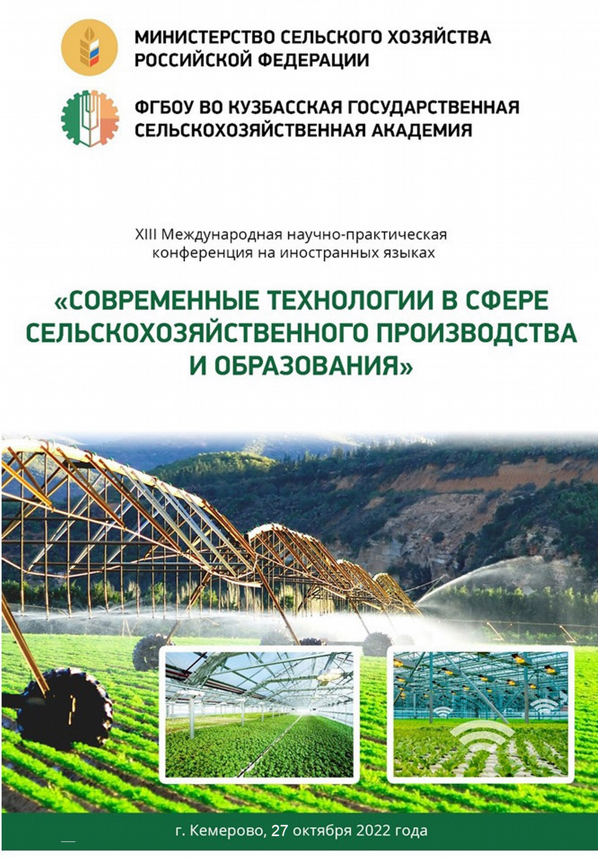
Федеральное государственное бюджетное образовательное учреждение высшего образования «Кузбасская государственная
сельскохозяйственная академия»

ПРОГРАММА

XIII Международной научно-практической конференции на иностранных языках
«СОВРЕМЕННЫЕ ТЕХНОЛОГИИ В СФЕРЕ СЕЛЬСКОХОЗЯЙСТВЕННОГО ПРОИЗВОДСТВА
И ОБРАЗОВАНИЯ»

Кемерово, 2022 г.

27 октября 2022 г.
Время | Мероприятие
11:50-12:00 | Регистрация участников конференции (ауд. 1322)
12:00–12:10 | Торжественное открытие конференции  Приветственное слово проректора по научно-инновационной работе и цифровой трансформации О. Б. Константиновой  Приветственное слово доцента кафедры гуманитарно-правовых дисциплин Т.А. Мирошиной
12:10-16:30 | Выступление с докладами на английском и немецком языках  Подведение итогов работы конференции (ауд. 1322)
Федянина Л.И., к. филол. н., доцент, Кемеровский государственный университет
КОГНИТИВНАЯ ЛИНГВИСТИКА КАК ПЕРСПЕКТИВНОЕ НАПРАВЛЕНИЕ В ЯЗЫКОЗНАНИИ
Васильева Л. Г., к. п. н., Белорусский государственный аграрный технический университет
ДИАЛОГОВОЕ ОБУЧЕНИЕ
Федорцева Ирина, студент, Кемеровский государственный университет
Специфика интернет-сленга немецкоязычного общества
Амонатов Шерали, студент, Кемеровский государственный университет
ДЖИББЕРИШ КАК ЯЗЫК-ФЕНОМЕН
Бахмутская Ю.А., старший преподаватель, Алтайский государственный агарный университет

ИСПОЛЬЗОВАНИЕ ИНФОРМАЦИОННЫХ ТЕХНОЛОГИЙ КАК СРЕДСТВА СТИМУЛИРОВАНИЯ УЧЕБНОЙ ДЕЯТЕЛЬНОСТИ ПРИ ОБУЧЕНИИ ИНОСТРАННОМУ ЯЗЫКУ СТУДЕНТОВ АГРАРНОГО ВУЗА
Тимофеева Е.В., к. пед. н., доцент, Алтайский государственный аграрный университет
РОЛЬ ТЕСТИРОВАНИЯ ПРИ ОБУЧЕНИИ ИНОСТРАННОМУ ЯЗЫКУ В ВУЗЕ
Парпура О.А., к. пед. н., доцент, Алтайский государственный аграрный университет
ОСОБЕННОСТИ ОБУЧЕНИЯ ДЕЛОВОЙ КОММУНИКАЦИИ СТУДЕНТОВ ИНЖЕНЕРНОГО ФАКУЛЬТЕТА АГРАРНОГО ВУЗА В ПРОЦЕССЕ ИЗУЧЕНИЯ НЕМЕЦКОГО ЯЗЫКА
Крюкова О.А., старший преподаватель, Алтайский государственный аграрный университет
ОБУЧЕНИЕ ДЕЛОВОЙ КОММУНИКАЦИИ НА ИНЖЕНЕРНОМ ФАКУЛЬТЕТЕ
Косачева Т.А., к. пед. н., доцент, Алтайский государственный аграрный университет
РОЛЬ ПРОФЕССИОНАЛЬНОГО ИНОСТРАННОГО ЯЗЫКА ПРИ ПОДГОТОВКЕ МАГИСТРОВ АГРАРНОГО ВУЗА
Северина В.Ф., к. пед. н., доцент, Алтайский государственный аграрный университет
К ВОПРОСУ РАЗВИТИЯ ИНОЯЗЫЧНЫХ КОММУНИКАТИВНЫХ УМЕНИЙ СТУДЕНТОВ НЕЯЗЫКОВЫХ ВУЗОВ
Водопьянова Юлия, студент, Кемеровский государственный университет
ИННОВАЦИОННЫЕ ТЕХНОЛОГИИ В ОБРАЗОВАНИИ
Широких Илья, магистрант, Кемеровский государственный университет
СПЕЦИФИКА ПЕРЕВОДА МАССМЕДИЙНЫХ ТЕКСТОВ
Китаев Михаил, магистрант, Кемеровский государственный университет
ИСКУССТВЕННЫЙ ИНТЕЛЛЕКТ И ФИЛОЛОГИЯ: ПЕРСПЕКТИВЫ И ДОСТИЖЕНИЯ
Хахалин Максим, студент, Кузбасская государственная сельскохозяйственная академия
РАЗНОВИДНОСТИ ВИРУСОВ И ПРЕДОТВРАЩЕНИЕ ИХ ПОПАДАНИЯ НА ПК
Мирошин Егор, студент, студент, Кузбасская государственная сельскохозяйственная академия
НЕБЕЗОПАСНЫЕ ПИЩЕВЫЕ ПРОДУКТЫ И БОЛЕЗНИ ПИЩЕВОГО ПРОИСХОЖДЕНИЯ
Мирошина Т. А., к. пед. н., доцент, Кузбасская государственная сельскохозяйственная академия
ФИТОБИОТИКИ КАК АЛЬТЕРНАТИВА КОРМОВЫМ АНТИБИОТИКАМ В ЖИВОТНОВОДСТВЕ
Корзун О.С., к. с.-х. н., доцент, Гродненский государственный аграрный университет
РЕЗУЛЬТАТЫ ПРИМЕНЕНИЯ ЭКСТРАКТА САПРОПЕЛЯ НА ПОСЕВАХ ПАЙЗЫ
Анкири Э., бакалавр,Университет Сфакса, Тунис
К ВОПРОСУ О ФОРМИРОВАНИИ ЭКОЛОГИЧЕСКОЙ КУЛЬТУРЫ ШКОЛЬНИКОВ
Лебедева О.Е. старший преподаватель, Алтайский государственный агарный университет ВИРТУАЛЬНАЯ ЭКСКУРСИЯ КАК ИННОВАЦИОННАЯ ФОРМА ЗНАКОМСТВА УЧАЩИХСЯ СПО С ПРИРОДНЫМИ ОСОБЕННОСТЯМИ ОЗЕРА БАЙКАЛ.

